# 完美防御关卡系统设计

1. **关卡系统场景设计**

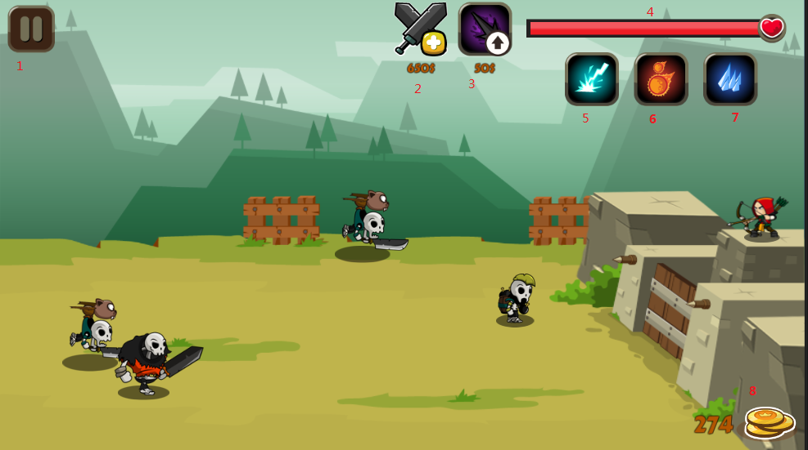

(图1)

如上图1所示，场景是以攻城战为主题。作战范围为城门前。怪物从左侧开始出发向右侧的城门攻击，城门上有弓箭手进行把守。整个场景的背景有草地，沙漠，森林，雪地，沼泽地，废区六种。分别对应地图中的不同区域的位置。本游戏共设计了29个关卡。

1. **关卡系统怪物路线设计**

关开场景中怪物按固定路线向城门攻击，路线分别分为上中下三路。每条路线按一定的时间间隔来出怪。具体出怪规则见”完美防御出怪规则.docx”。

1. **关卡系统弓箭手设计**

如果图1所示，弓箭手站在城门。本游戏中最多可放置三个弓箭手，位置分别在三个箭塔上方。玩家通过点击来调整弓箭手的射击方向，三个弓箭手同时受到控制，不作分开处理。默认情况下只有一个弓箭手，玩家在金币数量足够的情况下可以购买额外的弓箭手进行防御，但是不能超过三个。另外弓箭手的攻击力是可以提升的，也是需要消耗金币数量才能达到。不同攻击力的等级的弓箭手射出的箭是不一样的，同样对怪物造成的伤害也是不一样的，会随着等级的提升而升高。

1. **关卡系统城门设计**

如图1所示,城门分三个部分。两侧的城墙部分和中间的箭塔部分。上中下路线的怪物分别攻击这三个部分。城门是有一定的血量。一旦血量为零则游戏失败。在此之前如果玩家击杀玩所有怪物则游戏胜利。

1. **关卡系统主界面设计**

如图1所示,左侧的数字1是游戏的暂停按钮，玩家点击此按钮可以暂停游戏；右侧的数字2是增加弓箭手按钮，按钮下方显示的是增加一个弓箭手所需要的游戏金币数量。玩家在金币数量足够的情况下可以点击此按钮来增加弓箭手，最多三个。右侧的数字3是提升弓箭手攻击力按钮，按钮下方是所需要的金币价格，在金币数量足够的情况下可以提升弓箭手攻击力。弓箭手攻击力分为7个等级。右侧数字4是城门的血量，显示当前城门的总血量。右侧数字5，6，7分别是玩家购买过的技能。如果未购买过则不能使用。具体技能信息可以参看“完美防御关卡系统设计.docx”。右侧数字8就是显示玩家当前的金币总数量。会随着击杀怪物增长。